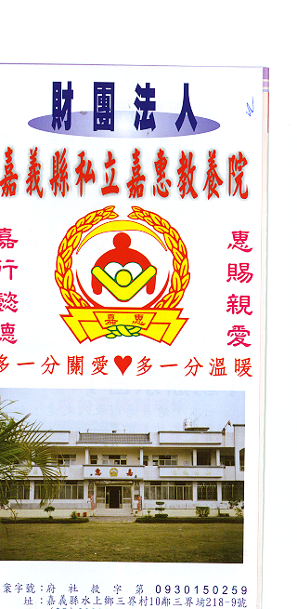
財 團 法 人 嘉 義 縣 私 立 嘉 惠 教 養 院（新增建院舍籌募基金）
專 案 捐 款 明 細 核准文號:內授中社字第1030110783號 104年01月份
捐款人 | 捐 款  來 源 | 收據  編號 | 金額 | 捐款人 | 捐 款  來 源 | 收據  編號 | 金額 | 捐款人 | 捐 款  來 源 | 收據  編號 | 金額
林○青 | 現金收入 | A0101327 | 500 | 陳○華 | 劃撥收入 | A0101342 | 1,600 | 李○玲 | 劃撥收入 | A0101357 | 1,000
林○維 | 現金收入 | A0101328 | 500 | 黃○昌 | 劃撥收入 | A0101343 | 2,000 | 楊○仁 | 劃撥收入 | A0101358 | 1,000
陳○懷 | 劃撥收入 | A0101329 | 35,000 | 許○煇 | 劃撥收入 | A0101344 | 1,000
劉○阿鏡 | 劃撥收入 | A0101330 | 5,000 | 吳○玲 | 劃撥收入 | A0101345 | 1,000
李○珍 | 劃撥收入 | A0101331 | 2,000 | 善○人士 | 電匯收入 | A0101346 | 1,000
李○明 | 現金收入 | A0101332 | 5,000 | 嘉○縣廚師業職業工會愛心社 | 現金收入 | A0101347 | 50,000
無○氏 | 劃撥收入 | A0101333 | 1,000 | 呂○恩 | 劃撥收入 | A0101348 | 1,000
簡○廷 | 劃撥收入 | A0101334 | 600 | 洪○萱 | 劃撥收入 | A0101349 | 100
吳○光 | 現金收入 | A0101335 | 10,000 | 徐○強 | 劃撥收入 | A0101350 | 2,000
陳○源 | 劃撥收入 | A0101336 | 1,000 | 劉○福 | 劃撥收入 | A0101351 | 3,000
施○明 | 劃撥收入 | A0101337 | 1,000 | 王○ | 劃撥收入 | A0101352 | 2,000
黃○毅 | 劃撥收入 | A0101338 | 1,000 | 江○華 | 劃撥收入 | A0101353 | 500
許○傑 | 劃撥收入 | A0101339 | 200 | 陳○美 | 劃撥收入 | A0101354 | 2,000
風○永恆之友 | 劃撥收入 | A0101340 | 60,000 | 李○峰 | 劃撥收入 | A0101355 | 2,000
王○華燕 | 劃撥收入 | A0101341 | 2,000 | 林○裕 | 劃撥收入 | A0101356 | 1,000
備註:本月專案捐款(劃撥收入$ 130,000+現金收入$66,000+電匯收入 $1000) 合計新台幣$ 197,000元整

